Муниципальное автономное дошкольное образовательное учреждение

Малышевский детский сад №49 «Чебурашка»

Малышевского муниципального округа

Тема: открытое занятие: Квест игра, как средство  
«Игровые технологии (процесс формирования читательской компетентности) для детей 7 года жизни».

2025г.

Разработала:

воспитатель Черепанова Елена Сергеевна

Квест игра, как средство  
«Игровые технологии (процесс формирования читательской компетентности)».

Цель:

Образовательные задачи:

**-развивать** лексико-грамматический строй **речи** путём формирования умений, подбирать антонимы, определения;

**-развивать** мышление путём формирования умений обобщать, классифицировать, выделять лишнее;

-упражнять в подборе прилагательных и существительных уменьшительно-ласкательной формы;

-расширять словарный запас через участие в словарно-речевых играх.

**Развивающие задачи** :

**-развивать связную речь**;

**-развивать логическое мышление**, внимание, память;

-упражнять в координации **речи с движениями**.

Воспитательные задачи:

-воспитывать интерес к образовательной деятельности;

-воспитывать доброжелательное отношение друг к другу, инициативность;

-воспитывать нравственные качества: ответственность, дружбу, смелость, сочувствие.

Оборудование: изображение *«цветик- семицветик»*, семь конвертов с заданиями, мольберт, мячик, предметные картинки, кубики, игрушки.

Форма проведения: квест-игра.

**I. Организационный момент.**

Воспитатель: ребята, посмотрите, сколько к нам сегодня пришло гостей. Давайте с ними поздороваемся.

Дети: Здравствуйте!

Воспитатель: А как ещё можно поздороваться?

Дети: Доброе утро! Добрый день! Добрый вечер!

Воспитатель: Ребята, скажите, а вы любите отгадывать загадки?

Тогда отгадай те мою загадку.

Ровно семь лепестков,

Нет пестрее цветков.

Оторвёшь лепесток,

Полетишь на восток,

И на север, и на юг,

И вернётся к нам он в круг.

Ты желанья загадай,

**Исполненья ожидай**.

Что же это за цветок?

Дети: Цветик -семицветик.

Воспитатель: В волшебной стране есть фея. Она выращивает волшебные цветы, которые **исполняют желания**. и она нам подарила один такой цветок.

Воспитатель отрывает мольберт. На нём цветик-семицветик с белыми лепестками.

Воспитатель: Ой что-то с ним случилось. Ребята, посмотрите письмо, давайте прочитаем его.

«Здравствуйте дети, пишет вам фея цветов, из сказочной страны. Я хотела вам подарить цветик - семицветик, но злая колдунья заколдовала его, забрав у него все цвета на его прекрасных лепесточках. Поэтому он не может **исполнять желания**. Чтобы расколдовать цветок нужно выполнить семь заданий колдуньи. Она спрятала задания в конверты и разбросала их по **группе**».

Воспитатель: Что же делать?

Дети: Найти конверты.

Воспитатель: А потом что надо сделать?

Дети: Выполнить задания.

Воспитатель: Зачем мы будем выполнять задания?

Дети: Чтобы расколдовать цветок.

Дети в **группе** ищут конверты и приносят их на стол.

Воспитатель: Посмотрим, все ли мы конверты нашли. сколько должно быть конвертов?

Считаем конверты и складываем их по порядку.

**II. Основная часть.**

**Конверт №1. Игра *«Скажи наоборот»*.**

Воспитатель: Для того, чтобы расколдовать первый лепесток, нам нужно сказать слова наоборот. Чтобы было интереснее играть возьмём мяч.

Большой - маленький

Злой -добрый

Грустный - весёлый

Длинный – короткий

Холодный - горячий

Тяжёлый - лёгкий

Весёлый - грустный

Чистый - грязный

Пустой - полный

Твёрдый- мягкий

Воспитатель: Молодцы, первое задание злой колдуньи мы выполнили. теперь мы можем расколдовать первый лепесток.

Дети переворачивают лепесток.

**Конверт №2. Игра *«Ласковое слово»*.**

Воспитатель: А второй лепесток мы сможем расколдовать, если назовём ласковым словом героев из произведения К. Чуковского Айболит.

Лиса – Лисичка

Барбос –Барбосик

Заяц – зайчик

Волк – волчок

Орёл – орлёнок

Бегемот Бегемотик

Корова – коровушка

Жук – жучок

И т.д.

Воспитатель: Молодцы, героям очень понравилось, как вы их назвали ласково.

Воспитатель: Ещё одно задание злой колдуньи мы выполнили. Посмотрим, расколдовали мы второй лепесток?

Дети переворачивают второй лепесток.

**Конверт №3. Игра *«Четвёртый лишний»*.**

Воспитатель: Чтобы расколдовать третий лепесток, злая колдунья приготовила задания для каждого из вас. Карточки с героями сказок.

(карточки по сказкам с героями 3 одинаковых 1 лишний.)

Воспитатель: Посмотрим, третий лепесток стал цветным? Молодцы! Мы ещё один лепесток расколдовали. Дети переворачивают лепесток.

**Конверт №4.**

Чтобы расколдовать следующий лепесток, нам нужно подвигаться.

П.И по сказке

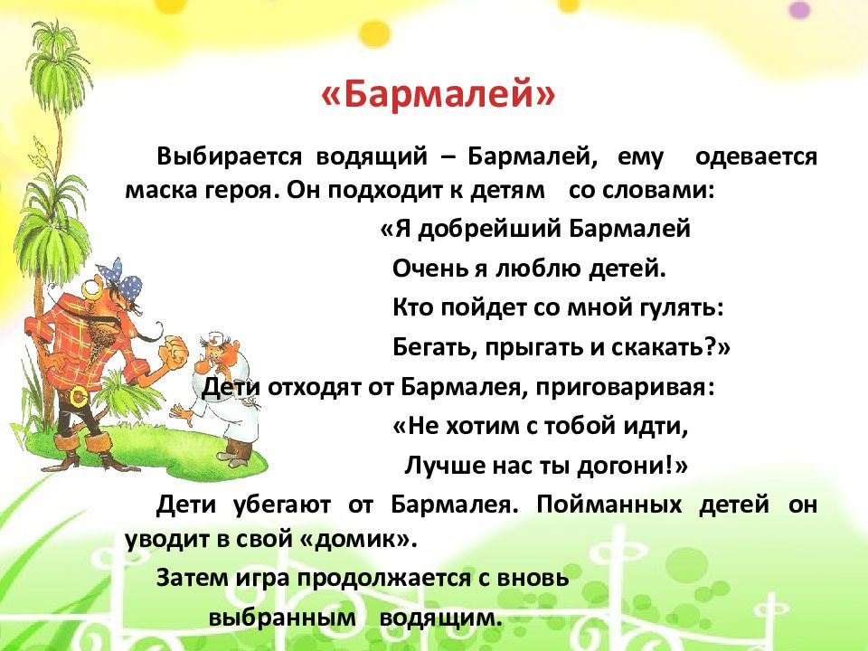

Воспитатель: Молодцы, мы расколдовали 4 лепесток и он стал цветным.

Дети переворачивают лепесток.

**Конверт №5. Игра *«Колдунчики»*.**

Воспитатель: Чтобы расколдовать пятый лепесток, нам надо быть очень внимательными и найти тот предмет, который прозвучит в волшебных словах. Выбирайте себе кубики и слушайте меня внимательно.

(Дети берут себе кубики с картинками. Садятся на ковёр. Вертят кубики в руках, внимательно глядя на картинки).

Воспитатель приговаривает:

Ветром я подую,

Кубик заколдую!

Кубик-кубик завертись.

Кубик в сказку ….. превратись.

(Айболит, Муха цокотуха, Пирог, Федорино горе, Серебряное копытце,

ЦВЕТИК семицветик.)

Дети показывают кубик подходящей картинкой вверх.

Воспитатель: Ещё с одним заданием злой колдуньи мы справились. Посмотрим, лепесток стал цветным?

Дети переворачивают ещё один лепесток.

**Конверт №6. Игра *«Загадки»*.**

Всех на свете он добрей,  
Лечит он больных зверей,  
И однажды бегемота  
Вытащил он из болота.  
Он известен, знаменит,  
Это доктор...  
(Айболит)

Бабусю знает целый свет,  
Ей от роду триста лет.  
Там, на неведомых дopoжках,  
Дом её на курьих ножках.  
(Баба-Яга)

Что за странный  
Человечек деревянный  
На земле и под водой  
Ищет ключик золотой?  
Всюду нос суёт он длинный  
Кто же это? — ...  
(Буратино)

У Алёнушки-сестрицы  
Унесли братишку птицы.  
Высоко они летят,  
Далеко они глядят.  
(Гуси-лебеди)

Бабушка девочку очень любила.  
Шапочку красную ей подарила.  
Девочка имя забыла своё.  
А ну, подскажите мне имя её.  
(Красная Шапочка)

Не игрушка заводная,  
Хоть пропеллер на спине,  
Он живет забот не зная,  
Прилетает он ко мне.  
Он - большой любитель крыш,  
А меня зовут…  
(Малыш и Карлсон)

В этой книжке именины,  
Много в ней гостей.  
А на этих именинах,  
Появился вдруг злодей.  
Он хотел убить хозяйку,  
Чуть ее не погубил.  
Но коварному злодею  
Рыцарь голову срубил.  
(Муха-Цокотуха)

Воспитатель: А шестой лепесток мы сможем расколдовать, если отгадаем необычные загадки злой колдуньи. Будьте внимательны, не ошибитесь.

Воспитатель: Молодцы все загадки злой колдуньи отгадали. Посмотрим, лепесток мы расколдовали? Он стал цветным?

Дети переворачивают лепесток.

**Конверт №7. Игра *«Цветик-семицветик»*.**

Воспитатель: Злая колдунья хочет, чтобы мы загадали желание для гостей. Какие волшебные слова нам могут помочь?

Дети: Волшебные слова из сказки.

Лети, лети лепесток.

Через запад на восток,

Через север, через юг

Возвращайся, сделав круг.

Лишь коснёшься ты земли,

Быть по моему вели!

Воспитатель: Вели, чтобы все гости были:

(Дети говорят стихотворение все вместе, а затем называют слова-пожелания гостям)

Дети: Здоровые, счастливые, весёлые, добрые, умные, красивые, модные, любимые, ласковые, нежные.

Воспитатель: Молодцы, вот и расколдовали мы последний лепесток.

Дети переворачивают лепесток.

**III. Заключительная часть.**

Воспитатель: Вот и расколдовали мы с вами цветик- семицветик . Молодцы ребята, вы самые умные, внимательные, сообразительные.

Чьи задания мы выполняли?

Дети: Злой колдуньи.

Воспитатель: Зачем мы их выполняли?

Дети: Чтобы расколдовать цветок.

Воспитатель: Какое задание было самым сложным? Какое интересным?

Теперь цветик- семицветик сможет **исполнить любое ваше желание**. Прежде чем загадать желание, надо хорошо подумать. Чтобы все желания были полезными, а не получилось так, как у Жени, только одно желание из семи оказалось полезное.

А моё желание, чтобы дети в нашей **группе были самыми добрыми**, самыми честными, самым заботливыми и самыми дружными!